НЕТИПОВОЕ МУНИЦИПАЛЬНОЕ БЮДЖЕТНОЕ ОБЩЕОБРАЗОВАТЕЛЬНОЕ УЧРЕЖДЕНИЕ
АНЖЕРО-СУДЖЕНСКОГО ГОРОДСКОГО ОКРУГА
«ГИМНАЗИЯ №11»

Сборник по курсу
«Основы финансовой грамотности»
в начальной школе
«Финансовые сказки»

Аввитель:
Обляухина Е.А.
учитель начальных классов

Анжеро-Судженск, 2025

Тема сборника: «Финансовые сказки»
Цель:  Класс:  Возраст детей: | формирование умений экономить средства и правильно ими распоряжаться.  2-4 класс  7-10 лет
Формы и методы обучения и познания: | фронтальная, парная, индивидуальная формы работы, беседа, работа с сказкой.
Основные понятия: | бюджет, стоимость, цена, выгода, акции, сдача денежных средств.
Организационные условия: | мультимедийный проектор, ноутбук.
Учебно-методическое обеспечение: | Презентация, сборник со сказками

Гуси-лебеди — произведение народного творчества.
Жили мужик да баба. У них была дочка да сынок маленький.
— Доченька, — говорила мать, — мы пойдем на работу, береги братца! Не ходи со двора, будь умницей — мы купим тебе платочек.
Отец с матерью ушли, а дочка позабыла, что ей приказывали: посадила братца на травке под окошко, сама побежала на улицу, заигралась, загулялась.
Налетели гуси-лебеди, подхватили мальчика, унесли на крыльях.
Вернулась девочка, глядь — братца нету! Ахнула, кинулась туда-сюда — нету!
Она его кликала, слезами заливалась, причитывала, что худо будет от отца с матерью, — братец не откликнулся.
Выбежала она в чистое поле и только видела: метнулись вдалеке гуси-лебеди и пропали за темным лесом.
Тут она догадалась, что они унесли ее братца: про гусей-лебедей давно шла дурная слава — что они пошаливали, маленьких детей уносили. Бросилась девочка догонять их. Бежала, бежала, увидела — стоит печь.
Печка:
— Печка, печка, скажи, куда гуси-лебеди полетели?
Печка ей отвечает:
— Съешь моего ржаного пирожка за 10 рублей — скажу.
— Стану я ржаной пирог есть! У моего батюшки и пшеничные по 20 рублей не едятся…
Печка ей не сказала.
Побежала девочка дальше — стоит яблоня.
Яблоня:
— Яблоня, яблоня, скажи, куда гуси-лебеди полетели?
— Собери моего лесного яблочка на продажу 3 ведра — скажу.
— У моего батюшки и садовые не покупают…
Яблоня ей не сказала.
Побежала девочка дальше. Течет молочная река в кисельных берегах.
Молочная река:
— Молочная река, кисельные берега, куда гуси-лебеди полетели?
— Купи моего простого киселька с молочком — скажу.
— У моего батюшки и сливочки не едятся…
Долго она бегала по полям, по лесам.

День клонится к вечеру, делать нечего — надо идти домой. Вдруг видит — стоит избушка на курьей ножке, об одном окошке, кругом себя поворачивается.

В избушке старая баба-яга прядет кудель. А на лавочке сидит братец, играет серебряными яблочками.
Девочка вошла в избушку:
— Здравствуй, бабушка!
— Здравствуй, девица! Зачем на глаза явилась?
— Я по мхам, по болотам ходила, платье измочила, пришла погреться.
— Садись покуда кудель прясть.
Баба-яга дала ей веретено, а сама ушла.
Девочка прядет — вдруг из-под печки выбегает мышка и говорит ей:
— Девица, девица, дай мне кашки, я тебе добренькое скажу.
Девочка дала ей кашки, мышка ей сказала:
— Баба-яга пошла баню топить. Она тебя вымоет-выпарит, в печь посадит, зажарит и съест, сама на твоих костях покатается.
Девочка сидит ни жива ни мертва, плачет, а мышка ей опять:
Задача №1:
-Хочешь я тебе помогу спастись?
- Конечно!
Для этого ты должна мне отплатить добром. У меня очень много монет, твоя задача набрать с помощью их ровно 15 рублей. Выполни это задание 2 способами (Обведи монеты красным и зелёным карандашом)
Монеты:













— Не дожидайся, бери братца, беги, а я за тебя кудель попряду.
Девочка взяла братца и побежала.
А баба-яга подойдет к окошку и спрашивает:
— Девица, прядешь ли?
Мышка ей отвечает:
— Пряду, бабушка…
Баба-яга баню вытопила и пошла за девочкой. А в избушке нет никого.
Баба-яга закричала:
— Гуси-лебеди! Летите в погоню! Сестра братца унесла!..
Сестра с братцем добежала до молочной реки. Видит — летят гуси-лебеди.
— Речка, матушка, спрячь меня!
Задача№2:
— Поешь моего простого киселька, спрячу.
Вам с братцем нужно покушать моего киселька каждому на 10 рублей . Выбери как ты можешь быстро набрать эту сумму.
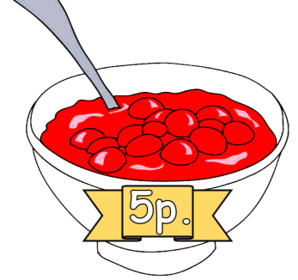
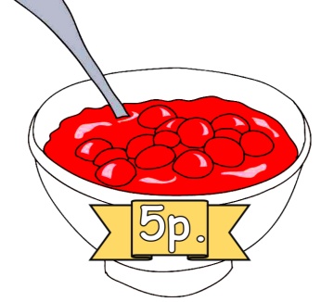





Девочка поела и спасибо сказала. Река укрыла ее под кисельным бережком.
Гуси-лебеди не увидали, пролетели мимо.
Девочка с братцем опять побежала. А гуси-лебеди воротились, летят навстречу, вот-вот увидят. Что делать? Беда! Стоит яблоня…
— Яблоня, матушка, спрячь меня!
Задача №3
— Помоги мне продать моего лесного яблочка.
Для этого тебе нужно набрать 3 ведра яблок на продажу. Помни, что в одно ведро входит 5 яблок. Яблоки по сорту и цене отличаются. В конце на каждое ведро приклей ценник. Красное яблоко 1шт -5 рублей. Зелёное яблоко 1шт – 3 рубля . Жёлтое яблоко 1 шт - 2 рубля.
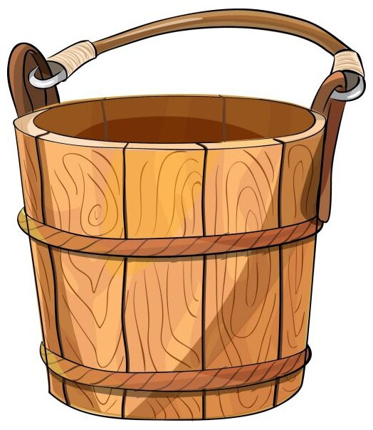








Девочка поскорее набрала вёдра и спасибо сказала. Яблоня ее заслонила ветвями, прикрыла листами.
Гуси-лебеди не увидали, пролетели мимо.
Девочка опять побежала. Бежит, бежит, уж недалеко осталось. Тут гуси-лебеди увидели ее, загоготали — налетают, крыльями бьют, того гляди, братца из рук вырвут.
Добежала девочка до печки:
— Печка, матушка, спрячь меня!
— Поешь моего ржаного пирожка.
Девочка скорее — пирожок в рот, а сама с братцем — в печь, села в устьице.
Гуси-лебеди полетали-полетали, покричали-покричали и ни с чем улетели к бабе-яге.
Задача №4:
- Девочка, давай я тебе помогу устроить ужин для вашей семьи. Покупай мои пирожки!
У девочки только 50 рублей.
-Выбирай пирожки на свою сумму. Старайся выбрать так, чтобы не было сдачи.










Девочка сказала печи спасибо и вместе с братцем прибежала домой.
А тут и отец с матерью пришли.

Колобок — произведение народного творчества
Жил-был старик со старухою. Просит старик:
— Испеки, старуха, колобок!
— Из чего печь — то? Муки нету, — отвечает ему старуха.
— Э — эх, старуха! По коробу поскреби, по сусеку помети; авось муки и наберется.
Взяла старуха крылышко, по коробу поскребла, по сусеку помела, и набралось муки пригоршни с две. Замесила на сметане, изжарила в масле и положила на окошечко постудить. Велела лежать колобку.
Колобок был непослушным. Полежал — полежал, да вдруг и покатился — с окна на лавку, с лавки на пол, по полу да к дверям, перепрыгнул через порог в сени, из сеней на крыльцо, с крыльца — на двор, со двора за ворота, дальше и дальше. Пока катился с сеней захватил купюру 100 рублей.
Катится колобок по дороге, а навстречу ему заяц:
— Колобок, колобок! Я тебя съем.
— Не ешь меня, косой зайчик! Я тебе песенку спою, — сказал колобок и запел:
Я Колобок, Колобок!
Я по коробу скребен,
По сусеку метен,
На сметане мешон,
Да в масле пряжон,
На окошке стужон;
Я от дедушки ушел,
Я от бабушки ушел,
И от тебя, зайца, не хитро уйти!
— Песня, конечно хорошая, но ей сыт не будешь. А я очень голоден. Поэтому всё равно тебя съем.
— Не ешь меня, косой зайчик! Пошли с тобой на рынок и я тебе куплю покушать. Что ты хочешь?
— Вилок капусты и 3 морковки.
Отправились они на рынок.
Задача №1:
Помоги колобку купить обед для зайчика. Выясни, сколько у колобка останется денег после покупки обеда.
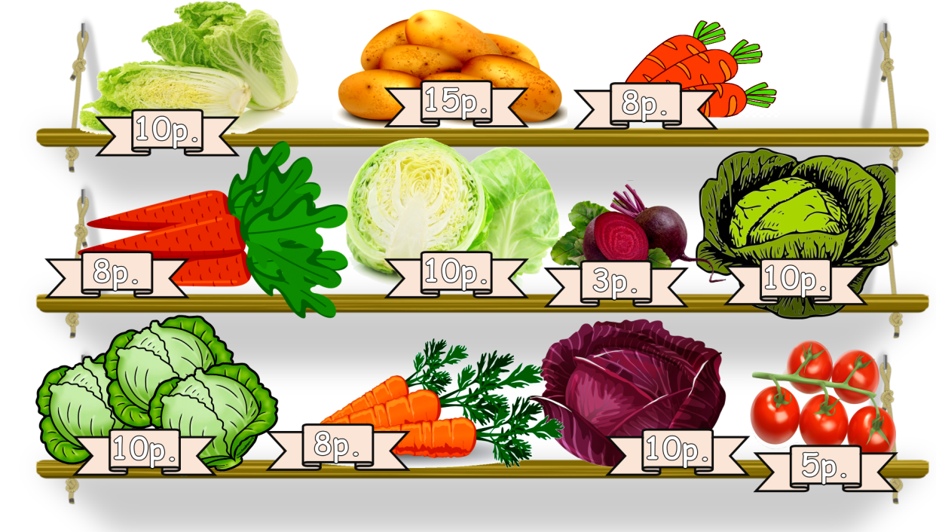

Колобок отдал капусту с морковкой зайчику и покатился себе дальше; только заяц его и видел!

Катится колобок, а навстречу ему волк:

— Колобок, колобок! Я тебя съем!
— Не ешь меня, серый волк! Я тебе песенку спою, — сказал колобок и запел:
Я Колобок, Колобок!
Я по коробу скребен,
По сусеку метен,
На сметане мешон,
Да в масле пряжон,
На окошке стужон;
Я от дедушки ушел,
Я от бабушки ушел,
Я от зайца ушел,
И от тебя, волка, не хитро уйти!
— Песня, конечно хорошая, но ей сыт не будешь. А я очень голоден. Поэтому всё равно тебя съем.
— Не ешь меня, серый волк! Пошли с тобой на рынок и я тебе куплю покушать. Что ты хочешь?
— Большого барана.
Отправились они на рынок.
Задача №2:
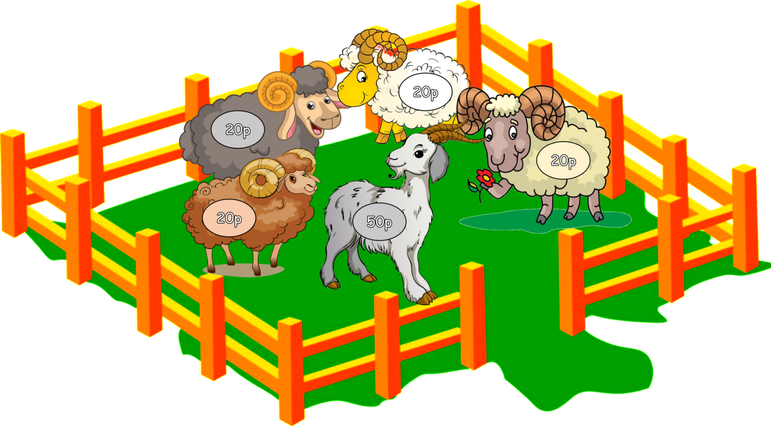
Помоги колобку купить обед для волка. Выясни, сколько у колобка останется денег после покупки обеда.

Колобок отдал волку обед и покатился себе дальше; только волк его и видел!
Катится колобок, а навстречу ему медведь:
— Колобок, колобок! Я тебя съем.
— Не ешь меня, косолапый! Я тебе песенку спою, — сказал колобок и запел:
Я Колобок, Колобок!
Я по коробу скребен,
По сусеку метен,
На сметане мешон,
Да в масле пряжон,
На окошке стужон;
Я от дедушки ушел,
Я от бабушки ушел,
Я от зайца ушел,
Я от волка ушел,
И от тебя, медведь, не хитро уйти!
— Песня, конечно хорошая, но ей сыт не будешь. А я очень голоден. Поэтому всё равно тебя съем.
— Не ешь меня, мишка косолапый! Пошли с тобой на рынок и я тебе куплю покушать. Что ты хочешь?
— Бочку мёда и лукошко с ягодами.
Отправились они на рынок.
Задача №3:
Помоги колобку купить обед для медведя. Выясни, сколько у колобка останется денег после покупки обеда.
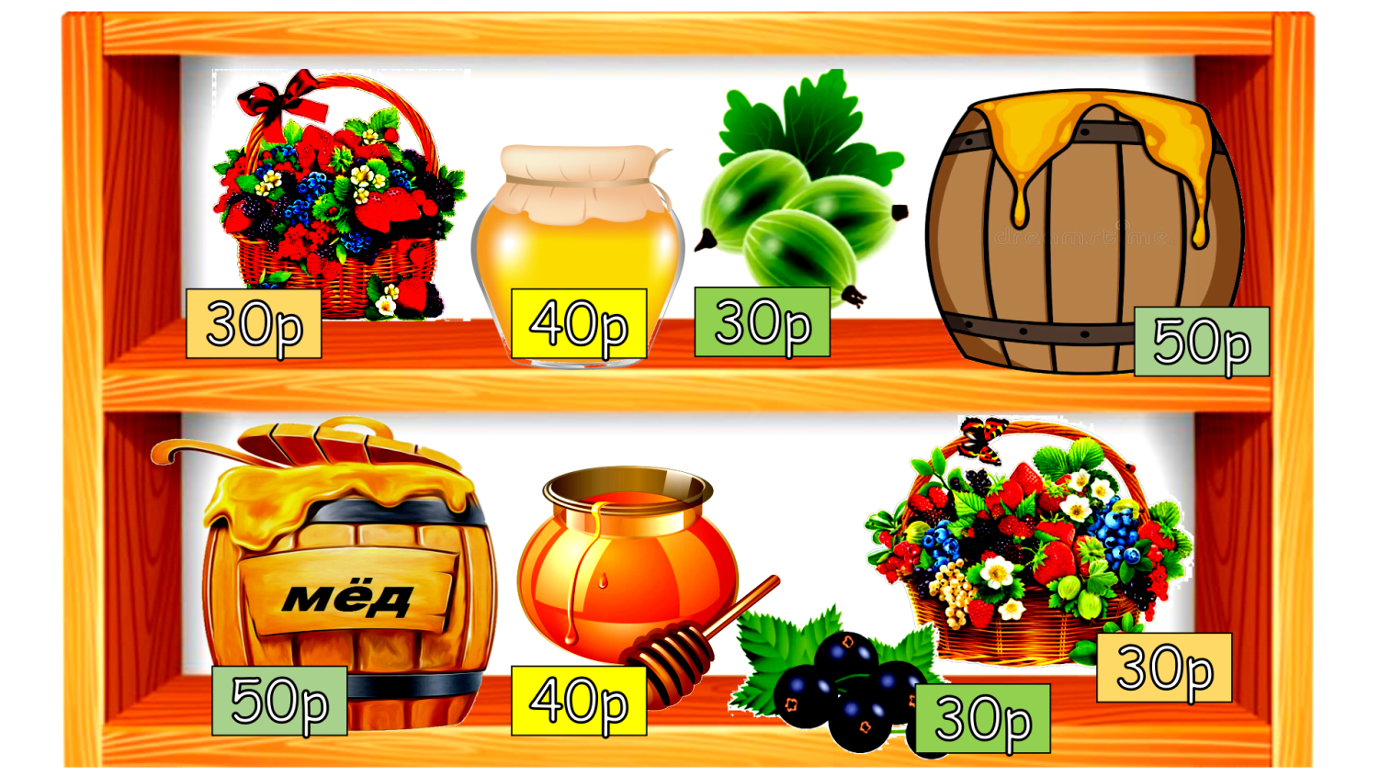

Отдал всё медведю и опять укатился, только медведь его и видел!
Катится, катится «колобок, а навстречу ему лиса:
— Здравствуй, колобок! Какой ты хорошенький. Колобок, колобок! Я тебя съем.
— Не ешь меня, лиса! Я тебе песенку спою, — сказал колобок и запел:
— Я Колобок, Колобок!
Я по коробу скребен,
По сусеку метен,
На сметане мешон,
Да в масле пряжон,
На окошке стужон;
Я от дедушки ушел,
Я от бабушки ушел,
Я от зайца ушел,
Я от волка ушел,
И от медведя ушел,
А от тебя, лиса, и подавно уйду!
— Песня, конечно хорошая, но ей сыт не будешь. А я очень голоден. Поэтому всё равно тебя съем.
— Не ешь меня, лиса! Пошли с тобой на рынок и я тебе куплю покушать. Что ты хочешь?
— Гуся.
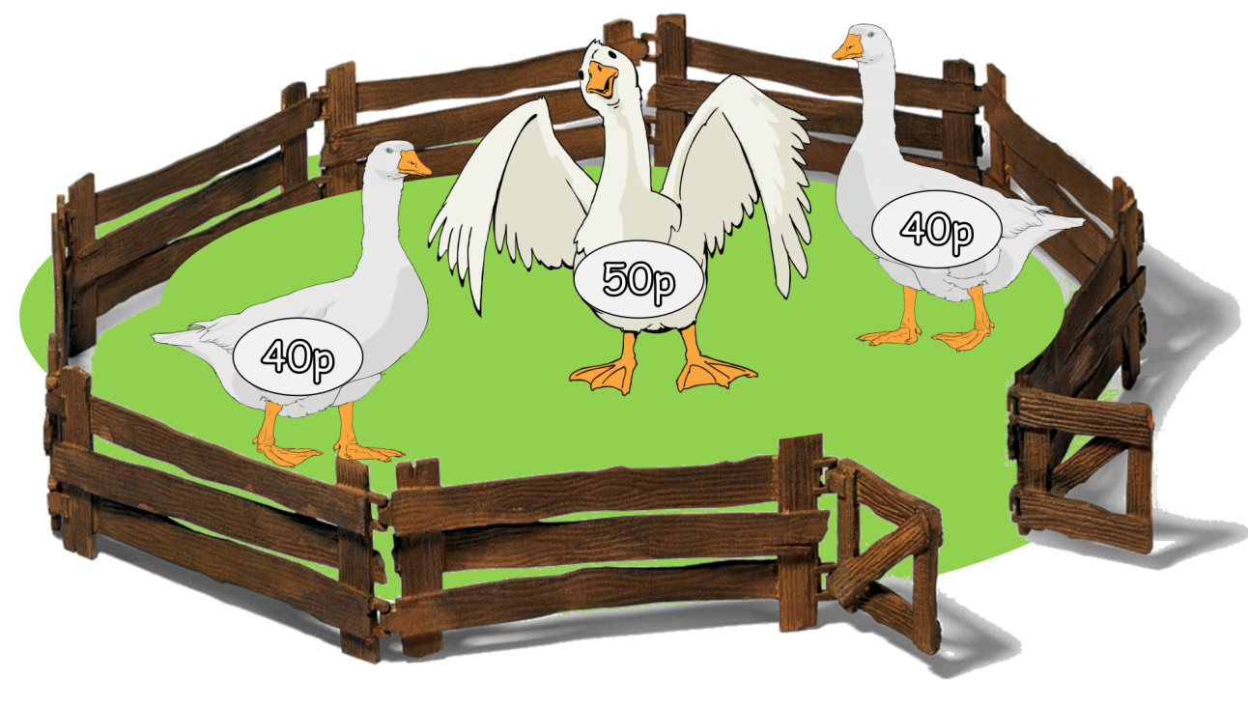
Отправились они на рынок.

Смотрит колобок на цены и понимает, что у него слишком мало денег, чтобы купить гуся. Тогда он опять обращается к лисе:
Не ешь меня, лиса! Я тебе песенку спою.
—Помню песню твою, славная она! — сказала лиса. — Но ведь я, колобок, стара стала, плохо слышу; сядь-ка на мою мордочку да пропой еще разок погромче.
Колобок вскочил лисе на мордочку и запел ту же песню.
— Спасибо, колобок! Славная песенка, еще бы послушала! Сядь-ка на мой язычок да пропой в последний разок, — сказала лиса и высунула свой язык; колобок прыг ей на язык, а лиса — ам его! И съела колобка…

Как муравьишка домой спешил - Виталий Бианки
Залез Муравей на берёзу. Долез до вершины, посмотрел вниз, а там, на земле, его родной муравейник чуть виден.
Муравьишка сел на листок и думает:
«Отдохну немножко — и вниз».
У муравьев ведь строго: только солнышко на закат, — все домой бегут. Сядет солнце, — муравьи все ходы и выходы закроют — и спать. А кто опоздал, тот хоть на улице ночуй.
Солнце уже к лесу спускалось.Муравей сидит на листке и думает: «Ничего, поспею: вниз ведь скорей».А листок был плохой: жёлтый, сухой. Дунул ветер и сорвал его с ветки.Несётся листок через лес, через реку, через деревню.
Летит Муравьишка на листке, качается — чуть жив от страха.
Занёс ветер листок на луг за деревней, да там и бросил. Листок упал на камень, Муравьишка себе ноги отшиб.
Лежит и думает:Пропала моя головушка. Не добраться мне теперь до дому. Место кругом ровное. Был бы здоров — сразу бы добежал, да вот беда: ноги болят. Обидно, хоть землю кусай».
Смотрит Муравей: рядом Гусеница-Землемер лежит. Червяк-червяком, только спереди — ножки и сзади — ножки.
Муравьишка говорит Землемеру:
— Землемер, Землемер, снеси меня домой. У меня ножки болят.
— А кусаться не будешь?
— Кусаться не буду.
— Ну садись, подвезу.
Для начала нам нужно плотно пообедать, чтобы были силы тебя вести. Зайдём в ближайший магазин и купим вкусных ореховых листочков. Родители мне дали на весь день 100 рублей. На завтрак я уже потратил 30 рублей. На обед я могу потратить в два раза больше чем на завтрак, а на ужин в шесть раза меньше чем на обед. Помоги мне рассчитать стоимость моего обеда и ужина.
Задача №1:
Помоги Гусенице – Землемеру рассчитать стоимость его обеда и ужина. Используй условия, которые даны выше.

Задача№2: Помоги Муравьишке и Гусенице –Землемеру купить ореховые листочки на обед. Твоя задачу купить без сдачи.
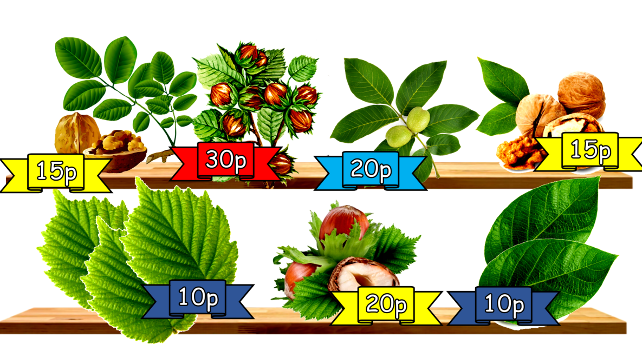

Пообедали они.
Муравьишка вскарабкался на спину к Землемеру. Тот изогнулся дугой, задние ноги к передним приставил, хвост — к голове. Потом вдруг встал во весь рост, да так и лёг на землю палкой. Отмерил на земле, сколько в нём росту, и опять в дугу скрючился. Так и пошёл, так и пошёл землю мерить. Муравьишка то к земле летит, то к небу, то вниз головой, то вверх.
— Не могу больше! — кричит. — Стой! А то укушу!
Остановился Землемер, вытянулся по земле. Муравьишка слез, еле отдышался.
Огляделся, видит: луг впереди, на лугу трава скошенная лежит. А по лугу Паук-Сенокосец шагает: ноги, как ходули, между ног голова качается.
— Паук, а Паук, снеси меня домой! У меня ножки болят.
— Ну что ж, садись, подвезу.
Пришлось Муравьишке по паучьей ноге вверх лезть до коленки, а с коленки вниз спускаться Пауку на спину: коленки у Сенокосца торчат выше спины.
Начал Паук свои ходули переставлять — одна нога тут, другая там; все восемь ног, будто спицы, в глазах у Муравьишки замелькали. А идёт Паук не быстро, брюхом по земле чиркает. Надоела Муравьишке такая езда. Чуть было не укусил он Паука. Да тут, на счастье, вышли они на гладкую дорожку.
Остановился Паук.
— Слезай, — говорит. — Вот Жужелица бежит, она резвей меня. Слез Муравьишка.
— Жужелка, Жужелка, снеси меня домой! У меня ножки болят.
— Садись, прокачу.
Только у нас платный транспорт. До картофельного поля 15 цветов. На каждой станции (цветке) свой расчёт.
Задача№3:
Помоги Муравьишке рассчитать стоимость его поездки. По дороге у них будет 15 станций. Каждый цветок имеет свою стоимость: ромашка 10 рублей, одуванчик 7 рублей, мак 15 рублей, тюльпан 3 рубля.
До картофельного поля им попалось 3 станции с одуванчиками, 5 станций с маком, 2 станции с тюльпаном и 5 станций с ромашками.
Чему равна общая стоимость поездки?
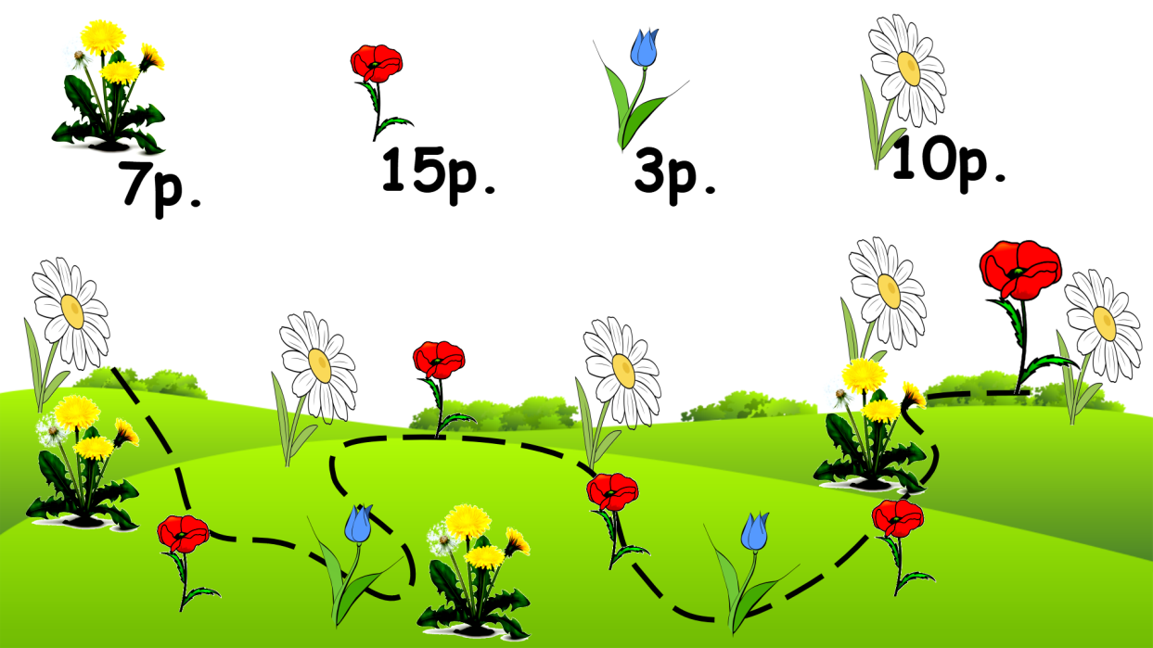
Только успел Муравьишка вскарабкаться Жужелице на спину, она как пустится бежать! Ноги у неё ровные, как у коня.
Бежит шестиногий конь, бежит, не трясёт, будто по воздуху летит.
Вмиг домчались до картофельного поля.
— А теперь слезай, — говорит Жужелица. — Не с моими ногами по картофельным грядам прыгать. Другого коня бери.
Пришлось слезть.
Картофельная ботва для Муравьишки — лес густой. Тут и со здоровыми ногами — целый день бежать. А солнце уж низко.
Вдруг слышит Муравьишка, пищит кто-то:
— А ну, Муравей, полезай ко мне на спину, поскачем. Обернулся Муравьишка — стоит рядом Жучок-Блошачок, чуть от земли видно.
— Да ты маленький! Тебе меня не поднять.
— А ты-то большой! Лезь, говорю.
Кое-как уместился Муравей на спине у Блошака. Только-только ножки поставил.
— Влез?
— Ну влез.
— А влез, так держись.
—Спасибо тебе большое, что решил помочь, только я очень проголодался. Давай немного перекусим. Как раз мы на картофельном поле, а я люблю картофель.
— Хорошо, пошли на картофельный рынок, так как раз каларадский жук продаёт разные блюда из картофеля.
Пришли они на рынок.
Задача№4
У Муравьишки было только 250 рублей. На эту сумму он должен был накормить себя и ещё 4 братьев. Рассчитай сумму для обеда Муравьишки. Помни, что на каждого Муравьишку должна выйти одинаковая сумма.

Задача№5:
Накорми Муравьишку обедом из картофеля так, чтобы сдача была не более 5 рублей.

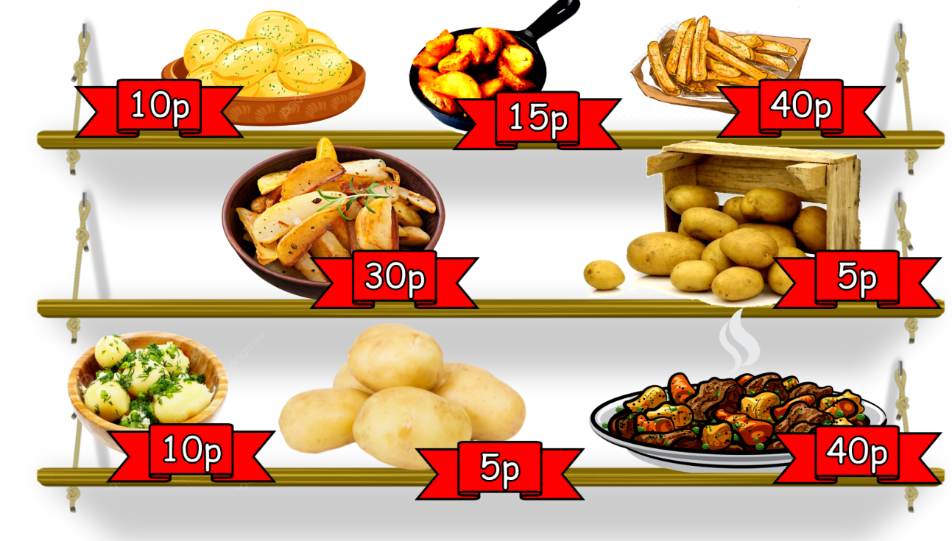

После обеда Блошачок подобрал под себя толстые задние ножки, — а они у него, как пружинки складные, — да щёлк! — распрямил их. Глядь, уж он на грядке сидит. Щёлк! — на другой. Щёлк! — на третьей.
Так весь огород и отщёлкал до самого забора.
Муравьишка спрашивает:
— А через забор можешь?
— Через забор не могу: высок очень. Ты Кузнечика попроси: он может.
— Кузнечик, Кузнечик, снеси меня домой! У меня ножки болят.
— Садись на загривок.
Сел Муравьишка Кузнечику на загривок.
Кузнечик сложил свои длинные задние ноги пополам, потом разом выпрямил их и подскочил высоко в воздух, как Блошачок. Но тут с треском развернулись у него за спиной крылья, перенесли Кузнечика через забор и тихонько опустили на землю.
— Стоп! — сказал Кузнечик. — Приехали.
Муравьишка глядит вперёд, а там река: год по ней плыви — не переплывёшь.
А солнце ещё ниже.
Кузнечик говорит:
— Через реку и мне не перескочить. Очень уж широкая. Стой-ка, я Водомерку кликну: будет тебе перевозчик.
Затрещал по-своему, глядь — бежит по воде лодочка на ножках. Подбежала. Нет, не лодочка, а Водомерка-Клоп.
— Водомер, Водомер, снеси меня домой! У меня ножки болят.
— Ладно, садись, перевезу.
— Мы должны помнить в первую очередь о своей безопасности. Тебе необходимо купить средства защиты, чтобы в случае чего не утонул. Поехали в магазин.

После приезда в магазин выяснилось, что Муравьишка стал 100-тым покупателем и ему дали сертификат на 100 рублей, на который он может приобрести средства защиты.
Задача№6:
Помоги Мураьишке купить средства защиты на сертификат. Сумма которого 100 рублей.
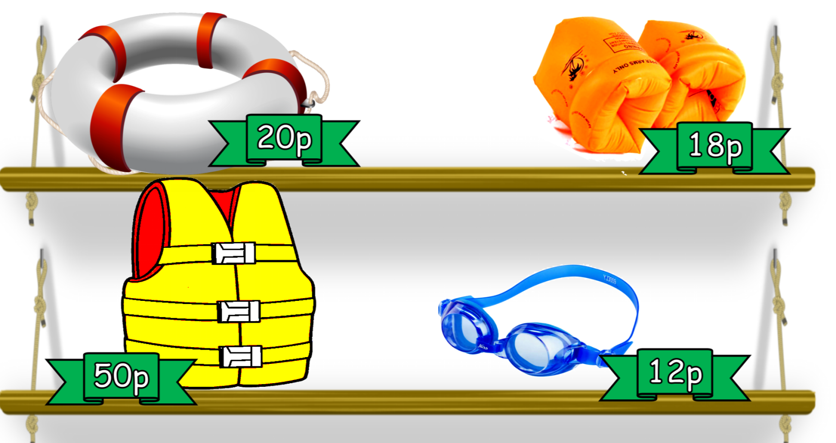

Сел Муравьишка. Водомер подпрыгнул и зашагал по воде, как посуху. А солнце уж совсем низко.
— Миленький, шибче! — просит Муравьишка. — Меня домой не пустят.
— Можно и пошибче, — говорит Водомер.
Да как припустит! Оттолкнётся, оттолкнётся ножками и катит-скользит по воде, как по льду. Живо на том берегу очутился.
— А по земле не можешь? — спрашивает- Муравьишка.
— По земле мне трудно, ноги не скользят. Да и гляди-ка: впереди-то лес. Ищи себе другого коня.
Посмотрел Муравьишка вперёд и видит: стоит над рекой лес высокий, до самого неба. И солнце за ним уже скрылось. Нет, не попасть Муравьишке домой!
— Гляди, — говорит Водомер, — вот тебе и конь ползёт.
Видит Муравьишка: ползёт мимо Майский Хрущ — тяжёлый жук, неуклюжий жук. Разве на таком коне далеко ускачешь? Всё-таки послушался Водомера.
— Хрущ, Хрущ, снеси меня домой. У меня ножки болят.
— А ты где живёшь?
— В муравейнике за лесом.
— Далеконько… Ну что с тобой делать? Садись, довезу.
Полез Муравьишка по жёсткому жучьему боку.
— Сел, что ли?
— Сел.
— А куда сел?
— На спину.
— Эх, глупый! Полезай на голову.
Влез Муравьишка Жуку на голову. И хорошо, что не остался на спине: разломил Жук спину надвое, два жёстких крыла приподнял. Крылья у Жука точно два перевёрнутых корыта, а из-под них другие крылышки лезут, разворачиваются: тоненькие, прозрачные, шире и длиннее верхних.
Стал Жук пыхтеть, надуваться: «Уф, уф, уф!» Будто мотор заводит.
— Дяденька, — просит Муравьишка, — поскорей! Миленький, поживей!
Не отвечает Жук, только пыхтит:
«Уф, уф, уф!»
Вдруг затрепетали тонкие крылышки, заработали. «Жжж! Тук-тук-тук!..» — поднялся Хрущ на воздух. Как пробку, выкинуло его ветром вверх — выше леса.
Муравьишка сверху видит: солнышко уже краем землю зацепило.
Как помчал Хрущ — у Муравьишки даже дух захватило.
«Жжж! Тук-тук-тук!» — несётся Жук, буравит воздух, как пуля.
Мелькнул под ним лес — и пропал.
А вот и берёза знакомая, и муравейник под ней.
Над самой вершиной берёзы выключил Жук мотор и — шлёп! — сел на сук.
— Дяденька, миленький! — взмолился Муравьишка. — А вниз-то мне как? У меня ведь ножки болят, я себе шею сломаю.
Сложил Жук тонкие крылышки вдоль спины. Сверху жёсткими корытцами прикрыл. Кончики тонких крыльев аккуратно под корытца убрал.
Подумал и говорит:
— А уж как тебе вниз спуститься, — не знаю. Я на муравейник не полечу: уж очень больно вы, муравьи, кусаетесь. Добирайся сам, как знаешь.
Глянул Муравьишка вниз, а там, под самой берёзой, его дом родной.
Глянул на солнышко: солнышко уже по пояс в землю ушло.
Глянул вокруг себя: сучья да листья, листья да сучья.
Не попасть Муравьишке домой, хоть вниз головой бросайся!
Вдруг видит: рядом на листке Гусеница Листовёртка сидит, шёлковую нитку из себя тянет, тянет и на сучок мотает.
— Гусеница, Гусеница, спусти меня домой! Последняя мне минуточка осталась, — не пустят меня домой ночевать.
— Отстань! Видишь, дело делаю: пряжу пряду.
— Все меня жалели, никто не гнал, ты первая!
Не удержался Муравьишка, кинулся на неё да как куснёт!
С перепугу Гусеница лапки поджала да кувырк с листа — и полетела вниз.
А Муравьишка на ней висит — крепко вцепился. Только недолго они падали: что-то их сверху — дёрг!
И закачались они оба на шёлковой ниточке: ниточка-то на сучок была намотана.
Качается Муравьишка на Листовёртке, как на качелях. А ниточка всё длинней, длинней, длинней делается: выматывается у Листовёртки из брюшка, тянется, не рвётся. Муравьишка с Листовёрткой всё ниже, ниже, ниже опускаются.
А внизу, в муравейнике, муравьи хлопочут, спешат, входы-выходы закрывают.
Все закрыли — один, последний, вход остался. Муравьишка с Гусеницы кувырк — и домой!
Тут и солнышко зашло.

\

Телефон Чуковский Корней Иванович
У меня зазвонил телефон.
— Кто говорит?
— Слон.
— Откуда?
— От верблюда.
— Что вам надо?
— Шоколада.
— Для кого?
— Для сына моего.
— А много ли прислать?
— Да пудов этак пять. Или шесть:
Больше ему не съесть,
Он у меня ещё маленький!
Задача№1
Посчитай сколько пудов шоколада может позволить купить себе слон для слонёнка? Если один пуд шоколада в магазине стоит 30 рублей, а у слона 170 рублей.
Останутся ли у него денежные средства после покупки шоколада?
А потом позвонил
Крокодил
И со слезами просил:
— Мой милый, хороший,
Пришли мне калоши,
И мне, и жене, и Тотоше.
— Постой, не тебе ли
На прошлой неделе
Я выслал две пары
Отличных калош?
— Ах, те, что ты выслал
На прошлой неделе,
Мы давно уже съели
И ждём не дождёмся,
Когда же ты снова пришлёшь
К нашему ужину
Дюжину
Новых и сладких калош!
Задача№2:
Дюжина = 12 килограммам
Рассчитай чему равна сумма выкупа калош для крокодилов. На одного члена семьи нужна одна дюжина калош. 1 килограмм калош стоит 15 рублей. Сколько нужно заплатить крокодилу за все калоши.
А потом позвонили зайчатки:
— Нельзя ли прислать перчатки?
Задача №3:
Позвонила семья зайчат: Мама, папа, два сыночка и лапочка дочка. Они решили отремонтировать свой домик. Им нужны перчатки. Помоги зайчатам купить перчатки. Пара отличных перчаток стоит 18 рублей. Если их покупать по акции 1+1=3 выйдет дешевле. Рассчитай сколько пар могут позволить купить себе зайчата. Сколько им нужно заплатить за перчатки.
А потом позвонили мартышки:
— Пришлите, пожалуйста, книжки!
Задача №3:
Мартышки отправились в школу. Просят заказать им учебники на весь класс. В классе 23 мартышки. Каждой из них нужно приобрести по 3 учебника (Математика, русский язык, окружающий мир). Если покупать комплект учебников, его сумма равна 45 руб. Если брать по отдельности книжки, стоимость их составляет: математика = 12 рублей, русский язык = 23рубля, окружающий мир = 28 рублям. Выясни как сделать покупку выгодно? На сколько это будет выгодно?
А потом позвонил медведь
Да как начал, как начал реветь.
— Погодите, медведь, не ревите,
Объясните, чего вы хотите?
Но он только «му» да «му»,
А к чему, почему —
Не пойму!
— Повесьте, пожалуйста, трубку!
А потом позвонили цапли:
— Пришлите, пожалуйста, капли:
Мы лягушками нынче объелись,
И у нас животы разболелись!
Задача№4:
Четырём цаплям нужны капли от живота, их можно купить в 3 ближайших аптеках. Выясни в какой аптеке будет это сделать выгодно и на сколько?
Аптека «ПроПлюс» - один бутыль капель стоит 35 рублей.
Аптека «Экономика» - В аптеке проводится акция купи 2 капель, третьи будут в подарок. Стоимость одних капель 69 рублей.
Аптека «Здоровье» - В аптеке проходит акция, берёшь одни капли вторые идут в подарок. Стоимость одних капель 65 рублей.
А потом позвонила свинья:
— Пришлите ко мне соловья.
Мы сегодня вдвоём с соловьем
Чудесную песню споём.
— Нет, нет! Соловей
Не поёт для свиней!
Позови-ка ты лучше ворону!
И снова медведь:
— О, спасите моржа!
Вчера проглотил он морского ежа!
И такая дребедень
Целый день:
Динь-ди-лень,
Динь-ди-лень,
Динь-ди-лень!
То тюлень позвонит, то олень.
А недавно две газели
Позвонили и запели:
— Неужели
В самом деле
Все сгорели
Карусели?
— Ах, в уме ли вы, газели?
Не сгорели карусели,
И качели уцелели!
Вы б, газели, не галдели,
А на будущей неделе
Прискакали бы и сели
На качели-карусели!
Но не слушали газели
И по-прежнему галдели:
— Неужели
В самом деле
Все качели
Погорели?
Что за глупые газели!
А вчера поутру
Кенгуру:
— Не это ли квартира Мойдодыра?
Я рассердился да как заору:
— Нет! Это чужая квартира!!!
— А где Мойдодыр?
— Не могу вам сказать…
Позвоните по номеру
Сто двадцать пять.
Я три ночи не спал,
Я устал.
Мне бы заснуть,
Отдохнуть…
Но только я лёг —
Звонок!
— Кто говорит?
— Носорог.
— Что такое?
— Беда! Беда!
Бегите скорее сюда!
— В чём дело?
— Спасите!
— Кого?
— Бегемота!
Наш бегемот провалился в болото…
— Провалился в болото?
-Да!
И ни туда, ни сюда!
О, если вы не придёте,-
Он утонет, утонет в болоте,
Умрёт, пропадёт
Бегемот!!!
— Ладно! Бегу! Бегу!
Если могу, помогу!
Ox, нелёгкая это работа —
Из болота тащить бегемота!

Сергей Михалков «Три поросёнка»
Жили-были на свете три поросёнка. Три брата.
Все одинакового роста, кругленькие, розовые, с одинаковыми весёлыми хвостиками.
Даже имена у них были похожи. Звали поросят Ниф-Ниф, Нуф-Нуф и Наф-Наф. Всё лето они кувыркались в зелёной траве, грелись на солнышке, нежились в лужах.
Но вот наступила осень.
Солнце уже не так сильно припекало, серые облака тянулись над пожелтевшим лесом.
— Пора нам подумать о зиме, — сказал как-то Наф-Наф своим братьям, проснувшись рано утром. — Я весь дрожу от холода. Мы можем простудиться. Давайте по строим дом и будем зимовать вместе под одной тёплой крышей.
Но его братьям не хотелось браться за работу. Гораздо приятнее в последние тёплые дни гулять и прыгать по лугу, чем рыть землю и таскать тяжёлые камни.
— Успеется! До зимы ещё далеко. Мы ещё погуляем,— сказал Ниф-Ниф и пере кувырнулся через голову.
— Когда нужно будет, я сам построю себе дом,— сказал Нуф-Нуф и лёг в лужу.
— Я тоже,— добавил Ниф-Ниф.
— Ну, как хотите. Тогда я буду один строить себе дом,— сказал Наф-Наф.— Я не буду вас дожидаться.
С каждым днём становилось всё холод нее и холоднее.
Но Ниф-Ниф и Нуф-Нуф не торопились. Им и думать не хотелось о работе. Они бездельничали с утра до вечера. Они только и делали, что играли в свои поросячьи игры, прыгали и кувыркались.
— Сегодня мы ещё погуляем,— говорили они,— а завтра с утра возьмёмся за дело.
Но и на следующий день они говорили то же самое.
И только тогда, когда большая лужа у дороги стала по утрам покрываться тоненькой корочкой льда, ленивые братья взялись наконец за работу.
Ниф-Ниф решил, что проще и скорее всего смастерить дом из соломы. Ни с кем не посоветовавшись, он так и решил сделать.
Задача №1:
Ниф- ниф не хочет тратить большую сумму на постойку дома. Поэтому он выбрал самый лёгкий путь постройки дома. Помоги ему выбрать самую лучшую солому для постройки дома. Рассчитай стоимость дома, если одна стена дома = 15 пучков соломы, потолок и пол по 20 пучков соломы, крыша 34 пучка.
Сделай выбор самой хорошей соломы в магазине и выясни сумму постройки дома квадратной формы.
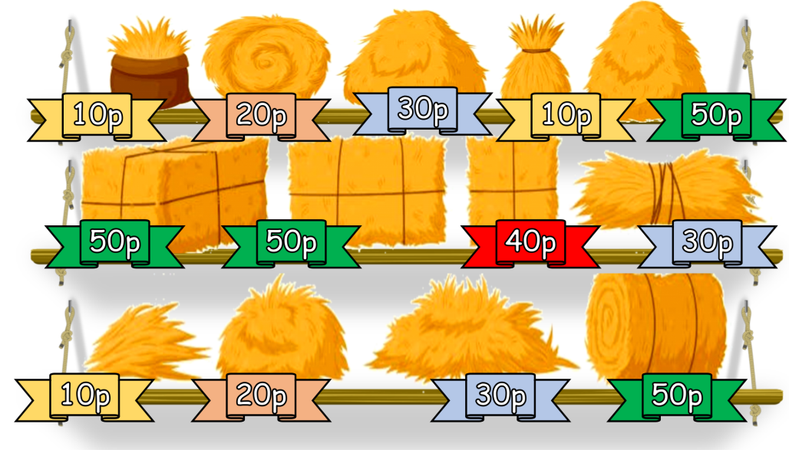

Уже к вечеру его хижина была готова.
Ниф-Ниф положил на крышу последнюю соломинку и, очень довольный своим домиком, весело запел:
Хоть полсвета обойдёшь,
Обойдёшь, обойдёшь,
Лучше дома не найдёшь,
Не найдёшь, не найдёшь!
Напевая эту песенку, он направился к Нуф-Нуфу.
Нуф-Нуф невдалеке тоже строил себе домик. Он старался скорее покончить с этим скучным и неинтересным делом. Сначала, так же как и брат, он хотел по строить себе дом из соломы. Но потом ре шил, что в таком доме зимой будет очень холодно. Дом будет прочнее и теплее, если его построить из веток и тонких прутьев.
Задача №2:
Нуф- нуф не хочет тратить большую сумму на постойку дома. Солома для него показалась не надёжным материалом, поэтому он выбрал самый ветки и прутья для постройки дома. Помоги ему выбрать самый лучший материал для постройки дома. Рассчитай стоимость дома, если одна стена дома = 80 прутиков, потолок и пол по 40 прутиков, крыша 34 прутика.
Сделай выбор самой хорошей соломы в магазине и выясни сумму постройки дома квадратной формы.
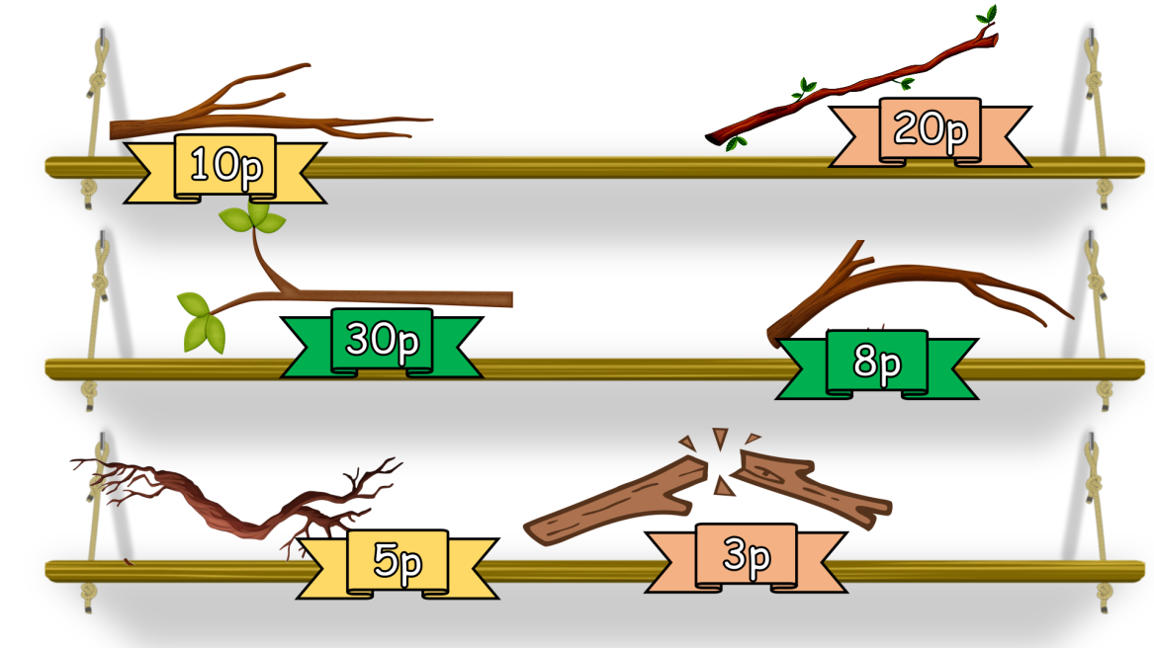
Так он и сделал.
Он вбил в землю колья, переплёл их прутьями, на крышу навалил сухих листьев, и к вечеру дом был готов.
Нуф-Нуф с гордостью обошёл его несколько раз кругом и запел:
У меня хороший дом,
Новый дом, прочный дом.
Мне не страшен дождь и гром,
Дождь и гром, дождь и гром!
Не успел он закончить песенку, как из- за куста выбежал Ниф-Ниф.
— Ну вот и твой дом готов! — сказал Ниф-Ниф брату.— Я говорил, что мы и одни справимся с этим делом! Теперь мы свободны и можем делать всё, что нам вздумается!
— Пойдём к Наф-Нафу и посмотрим, какой он себе выстроил дом! — сказал Нуф-Нуф.— Что-то мы его давно не видели!
— Пойдём посмотрим! — согласился Ниф-Ниф.
И оба брата, довольные тем, что им ни о чём больше не нужно заботиться, скрылись за кустами.
Наф-Наф вот уже несколько дней был занят постройкой. Он натаскал камней, на месил глины и теперь не спеша строил себе надёжный, прочный дом, в котором можно было бы укрыться от ветра, дождя и мороза.
Он сделал в доме тяжёлую дубовую дверь с засовом, чтобы волк из соседнего леса не мог к нему забраться.
Задача№3:
Помоги братьям посчитать стоимость дома Наф-Нафа. Он также как братья строил дом квадратной формы. Только он выбрал самый надёжный материал. Рассчитай стоимость дома, если одна стена дома = 50 камней, потолок и пол по 40 камней, крыша 34 доски, одна дубовая дверь.
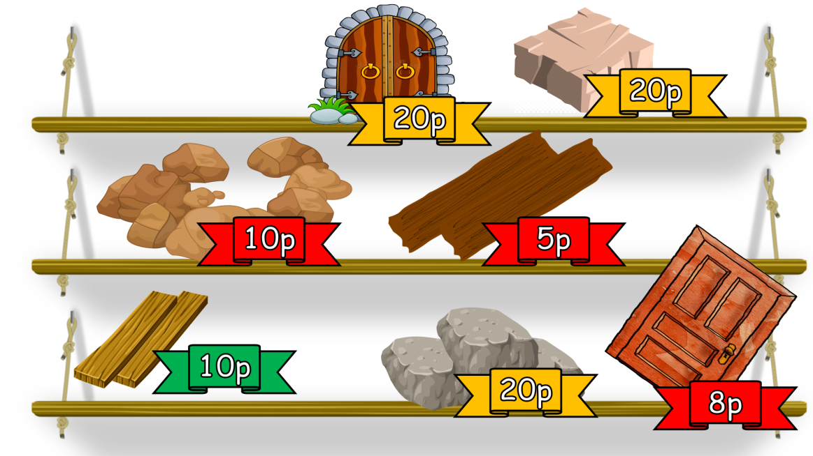

Ниф-Ниф и Нуф-Нуф застали брата за работой.
— Что ты строишь?! — в один голос закричали удивлённые Ниф-Ниф и Нуф- Нуф. — Что это, дом для поросёнка или крепость?
— Дом поросёнка должен быть крепостью! — спокойно ответил им Наф-Наф, продолжая работать.
— Не собираешься ли ты с кем-нибудь воевать? — весело прохрюкал Ниф-Ниф и подмигнул Нуф-Нуфу.
И оба брата так развеселились, что их визг и хрюканье разнеслись далеко по лужайке.
А Наф-Наф как ни в чём не бывало продолжал класть каменную стену своего дома, мурлыча себе под нос песенку:
Я, конечно, всех умней,
Всех умней, всех умней!
Дом я строю из камней,
Из камней, из камней!

Никакой на свете зверь,
Хитрый зверь, страшный зверь,
Не ворвётся в эту дверь,
В эту дверь, в эту дверь!
— Это он про какого зверя? — спросил Ниф-Ниф у Нуф-Нуфа.
— Это ты про какого зверя? — спросил Нуф-Нуф у Наф-Нафа.
— Это я про волка! — ответил Наф-Наф и уложил ещё один камень.
— Посмотрите, как он боится волка! — сказал Ниф-Ниф.
— Он боится, что его съедят! — до бавил Нуф-Нуф.
И братья ещё больше развеселились.
— Какие здесь могут быть волки? — сказал Ниф-Ниф.
— Никаких волков нет! Он просто трус! — добавил Нуф-Нуф.
И оба они начали приплясывать и петь:
Нам не страшен серый волк,
Серый волк, серый волк!
Где ты ходишь, глупый волк,
Старый волк, страшный волк?
Они хотели подразнить Наф-Нафа, но тот даже не обернулся.
— Пойдём, Нуф-Нуф,— сказал тогда Ниф-Ниф.— Нам тут нечего делать!
И два храбрых братца пошли гулять.
По дороге они пели и плясали, а когда вошли в лес, то так расшумелись, что разбудили волка, который спал под сосной.
— Что за шум? — недовольно про ворчал злой и голодный волк и поскакал к тому месту, откуда доносились визг и хрюканье двух маленьких глупых поросят.
— Ну какие тут могут быть волки! — говорил в это время Ниф-Ниф, который волков видел только на картинках.
— Вот мы его схватим за нос, будет знать! — добавил Нуф-Нуф, который тоже никогда не видел живого волка.
— Повалим, да ещё свяжем, да ещё ногой вот так, вот так! —- расхвастался Ниф-Ниф и показал, как они будут расправляться с волком.
И братья опять развеселились и запели:
Нам не страшен серый волк,
Серый волк, серый волк!
Где ты ходишь, глупый волк,
Старый волк, страшный волк?
И вдруг они увидели настоящего живого волка! Он стоял за большим деревом, и у него был такой страшный вид, такие злые глаза и такая зубастая пасть, что у Ниф-Нифа и Нуф-Нуфа по спинкам про бежал холодок и тонкие хвостики мелко мелко задрожали.
Бедные поросята не могли даже пошевельнуться от страха.
Волк приготовился к прыжку, щёлкнул зубами, моргнул правым глазом, но поросята вдруг опомнились и, визжа на весь лес, бросились наутёк.
Никогда ещё не приходилось им так быстро бегать! Сверкая пятками и поднимая тучи пыли, поросята неслись каждый к своему дому.
Ниф-Ниф первый добежал до своей соломенной хижины и едва успел захлопнуть дверь перед самым носом волка.
— Сейчас же отопри дверь! — прорычал волк.— А не то я её выломаю!
— Нет,— прохрюкал Ниф-Ниф,— я не отопру!
За дверью было слышно дыхание страшного зверя.
— Сейчас же отопри дверь! — прорычал опять волк.— А не то я так дуну, что весь твой дом разлетится!
Но Ниф-Ниф от страха ничего уже не мог ответить.
Тогда волк начал дуть: «Ф-ф-ф-у-у-у!»
С крыши дома слетали соломинки, стены дома тряслись.
Волк ещё раз глубоко вдохнул и дунул во второй раз: «Ф-ф-ф-у-у-у!»
Когда волк дунул в третий раз, дом разлетелся во все стороны, как будто на него налетел ураган.
Волк щёлкнул зубами перед самым пятачком маленького поросёнка. Но Ниф-Ниф ловко увернулся и бросился бежать. Через минуту он был уже у двери Нуф-Нуфа.
Едва успели братья запереться, как услышали голос волка:
— Ну, теперь я съем вас обоих!
Ниф-Ниф и Нуф-Нуф испуганно поглядели друг на друга. Но волк очень устал и потому решил пойти на хитрость.
— Я передумал! — сказал он так громко, чтобы его услышали в домике.— Я не буду есть этих худосочных поросят! Я лучше пойду домой!
— Ты слышал? — спросил Ниф-Ниф у Нуф-Нуфа.— Он сказал, что не будет нас есть! Мы — худосочные!
— Это очень хорошо! — сказал Нуф- Нуф и сразу перестал дрожать.
Братьям стало весело, и они запели как ни в чём не бывало:
Нам не страшен серый волк,
Серый волк, серый волк!
Где ты ходишь, глупый волк,
Старый волк, страшный волк?
А волк и не думал никуда уходить. Он просто отошёл в сторонку и притаился. Ему было очень смешно. Он с трудом сдерживал себя, чтобы не расхохотаться. Как ловко он обманул двух глупых, маленьких поросят!
Когда поросята совсем успокоились, волк взял овечью шкуру и осторожно под крался к дому.
У дверей он накрылся шкурой и тихо постучал.
Ниф-Ниф и Нуф-Нуф очень испугались, когда услышали стук.
— Кто там? — спросили они, и у них снова затряслись хвостики.
— Это я-я-я, бедная маленькая овечка! — тонким, чужим голосом пропищал волк.— Пустите меня переночевать, я от билась от стада и очень устала!
— Пустить? — спросил брата добрый Ниф-Ниф.
— Овечку можно пустить! — согласился Нуф-Нуф.— Овечка — не волк!
Но когда поросята приоткрыли дверь, они увидели не овечку, а всё того же зубастого волка. Братья захлопнули дверь и изо всех сил налегли на неё, чтобы страшный зверь не смог к ним ворваться.
Волк очень рассердился. Ему не уда лось перехитрить поросят. Он сбросил с себя овечью шкуру и зарычал:
— Ну, погодите же! От этого дома сей час ничего не останется!
И он принялся дуть. Дом немного по косился. Волк дунул второй, потом третий, потом четвёртый раз.
С крыши слетали листья, стены дрожа ли, но дом всё ещё стоял.
И только когда волк дунул в пятый раз, дом зашатался и развалился. Одна только дверь некоторое время ещё стояла посреди развалин.
В ужасе бросились поросята бежать. От страха у них отнимались ноги, каждая щетинка дрожала, носы пересохли. Братья мчались к дому Наф-Нафа.
Волк нагонял их огромными скачками. Один раз он чуть не схватил Ниф-Нифа за заднюю ножку, но тот вовремя отдёрнул её и прибавил ходу.
Волк тоже поднажал. Он был уверен, что на этот раз поросята от него не убегут.
Но ему опять не повезло.
Поросята быстро промчались мимо большой яблони, даже не задев её. А волк не успел свернуть и налетел на яблоню, которая осыпала его яблоками. Одно твёрдое яблоко ударило ему между глаз. Большая шишка вскочила у волка на лбу.
А Ниф-Ниф и Нуф-Нуф ни живы ни мёртвы подбежали в это время к дому Наф-Нафа.
Брат впустил их в дом. Бедные порося та были так напуганы, что ничего не могли сказать. Они молча бросились под кровать и там притаились.
Наф-Наф сразу догадался, что за ними гнался волк. Но ему нечего было бояться в своём каменном доме. Он быстро за крыл дверь на засов, сел на табуреточку и громко запел:
Никакой на свете зверь,
Хитрый зверь, страшный зверь,
Не откроет эту дверь,
Эту дверь, эту дверь!
Но тут как раз постучали в дверь.
— Кто стучит? — спокойным голосом спросил Наф-Наф.
— Открывай без разговоров! — раздался грубый голос волка.
— Как бы не так! И не подумаю! — твёрдым голосом ответил Наф-Наф.
— Ах, так! Ну, держитесь! Теперь я съем всех троих!
— Попробуй! — ответил из-за двери Наф-Наф, даже не привстав со своей табуреточки.
Он знал, что ему и братьям нечего бояться в прочном каменном доме.
Тогда волк втянул в себя побольше воздуха и дунул как только мог! Но сколь ко бы он ни дул, ни один даже самый маленький камень не сдвинулся с места.
Волк посинел от натуги.
Дом стоял как крепость. Тогда волк стал трясти дверь. Но дверь тоже не поддавалась.
Волк стал от злости царапать когтями стены дома и грызть камни, из которых они были сложены, но он только обломал себе когти и испортил зубы. Голодному и злому волку ничего не оставалось делать, как убираться восвояси.
Но тут он поднял голову и вдруг за метил большую, широкую трубу на крыше.
— Ага! Вот через эту трубу я и про берусь в дом! — обрадовался волк.
Он осторожно влез на крышу и прислушался. В доме было тихо.
«Я всё-таки закушу сегодня свежей поросятинкой»,— подумал волк и, облизнувшись, полез в трубу.
Но как только он стал спускаться по трубе, поросята услышали шорох. А когда на крышку котла стала сыпаться сажа, умный Наф-Наф сразу догадался, в чём дело.
Он быстро бросился к котлу, в котором на огне кипела вода, и сорвал с него крышку.
— Милости просим! — сказал Наф-Наф и подмигнул своим братьям.
Ниф-Ниф и Нуф-Нуф уже совсем успокоились и, счастливо улыбаясь, смотрели на своего умного и храброго брата.
Поросятам не пришлось долго ждать. Чёрный, как трубочист, волк бултыхнулся прямо в кипяток.
Никогда ещё ему не было так больно!
Глаза у него вылезли на лоб, вся шерсть поднялась дыбом.
С диким рёвом ошпаренный волк вы летел в трубу обратно на крышу, скатился по ней на землю, перекувырнулся четыре раза через голову, проехался на своём хвосте мимо запертой двери и бросился в лес.
А три брата, три маленьких поросёнка, глядели ему вслед и радовались, что они так ловко проучили злого разбойника.
А потом они запели свою весёлую песенку:
Хоть полсвета обойдёшь,
Обойдёшь, обойдёшь,
Лучше дома не найдёшь,
Не найдёшь, не найдёшь!
Никакой на свете зверь,
Хитрый зверь, страшный зверь,
Не откроет эту дверь,
Эту дверь, эту дверь!
Волк из леса никогда,
Никогда, никогда
Не вернётся к нам сюда,
К нам сюда, к нам сюда!
С этих пор братья стали жить вместе, под одной крышей.
Вот и всё, что мы знаем про трёх маленьких поросят — Ниф-Нифа, Нуф-Нуфа и Наф-Нафа.

Список использованной литературы:
- https://nukadeti.ru/skazki/kolobok Сказка «Колобок»
- https://nukadeti.ru/skazki/gusi_lebedi Сказка «Гуси-лебеди»
- https://nukadeti.ru/skazki/tri_porosjonka Сказка «Три поросёнка»
- https://azbyka.ru/fiction/telefon/ Сказка «Три поросёнка»
- https://nukadeti.ru/skazki/bianki-kak-muravishka-domoj-speshil Сказка «Как Муравьишка домой спешил»

